TEDENSKI PROGRAM MEDGENERACIJSKEGA CENTRA PREBOLD
Ponedeljek, 18. 4. 2022  PRAZNIK ZAPRTO  Torek, 19. 4. 2022  9.00 – 10.30  KAKO ZMANJŠEVATI PADCE V STAROSTI  (društvo ZIMZELEN)  10.30 – 12.00  NASILJE NAD INVALIDI (društvo VIZIJA) | 
Sreda, 20. 4. 2022  9.00 - 13.00  SPREHOD PO BLIŽNJI OKOLICI ALI IZLET  (po dogovoru in vremenu) | 
Četrtek, 21. 4. 2022  9.00 - 13.00  KUHARSKE DOBROTE :  BORŠČ IN PALAČINKE | 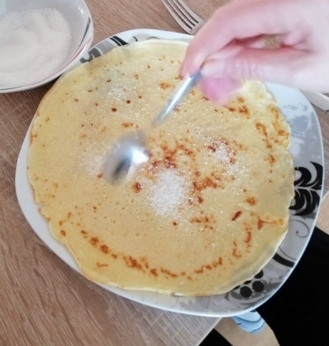
Petek, 22. 4. 2022  10.00 – 11.30  KAKO ZMANJŠEVATI PADCE V STAROSTI  (društvo ZIMZELEN)  8.00 – 13.00 SLOVENSKI DAN BREZ ZAVRŽENE HRANE- OD BESED K DEJANJEM | 
Sobota, 23. 4. 2022  9.30 – 11.30  PREDAVANJE IN PREDSTAVITEV: TRAJNOSTNA OSKRBA, KROŽNO GOSPODARSTVO IN SOBIVANJE  V Centru za vzpodbujanje sonaravnega vrtnarjenja Vransko 32, Jože Šmit ambasador trajnosti | 